Coloque Aquí el Título Utilizando Letras en Mayúsculas

y Minúsculas

Coloque el nombre y apellido de cada autor¹ (No incluya títulos o grados académicos).

¹Coloque aquí la afiliación de cada autor

Introduzca la ciudad, Estado y País (No coloque la dirección de correo postal ni el correo electrónico).

Comience su texto o primer sub-título aquí. Utilice estilo "Normal" en el formato. Utilice justificar para el párrafo. El párrafo deberá tener espaciado entre líneas sencillo (1 espacio). Deberá dejar doble espacio entre los párrafos (dejar dos líneas en blanco).

Subtítulo Primario

El título de sección deberá estar alineado a la izquierda; utilice mayúsculas para la primera letra de cada palabra y subraye completamente todo el subtítulo. Utilice el estilo “Primario” para el formato. No utilice negrita y no deje una línea en blanco, antes de comenzar su texto, debajo del subtítulo.

Subtítulo Secundario

El subtítulo secundario deberá estar en cursiva, pero sin subrayar. Utilice el estilo “Secundario” de esta plantilla y no deje una línea en blanco, antes de comenzar su texto, debajo del subtítulo.

Partes del Manuscrito
El manuscrito debería contener las siguientes secciones (Subtítulos Primarios): “Introducción”, “Materiales y Métodos”, “Resultados”, “Discusión”, “Conclusiones”, “Reconocimientos” (opcional), y “Referencias”. Alternativamente, las secciones “Resultados” y “Discusión” pueden ser fusionadas en una sola sección: “Resultados y Discusión”. Dejar una linea en blanco despues de cada parrafo.

Fuentes y Estilo
Esta plantilla le proporcionará ayuda para obtener una apariencia uniforme en todos los manuscritos, pues contiene detalles del formato tales como márgenes, tipo de letra y espaciado. Si usted decide no utilizar la plantilla, deberá fijar el tamaño del papel a 21,59 cm x 27,94 cm (MS Word Diseño de página). Los márgenes derecho e izquierdo deberán ser 2,54 cm. El margen superior deberá ser 2,29 cm y el inferior 2,8 cm.

Utilice fuente estilo “Times New Roman” tamaño 12 para todo el texto, excepto para el título. El título deberá estar centrado, escrito en negrita, tamaño 14 con el formato provisto en esta plantilla.

No deberá haber encabezado ni pie de página (se incluirá un pie de página antes de la publicación).

Por favor NO defina estilos específicos de formato para el título ni subtítulos del manuscrito que sean diferentes a los descritos en esta plantilla.

Adicionalmente, desconecte los elementos de autoformato de MS Word.

Las mediciones deberán estar en el sistema métrico decimal.
La longitud del manuscrito está limitada a dos páginas. NO cambie el tamaño de la letra (Fuente), márgenes o ninguna especificación de formato provista para que su manuscrito quepa en dos páginas

Tablas
Las tablas deben ser orientadas verticalmente y pueden ser puestas en el texto o al final de manuscrito. El título de la tabla debe estar descrito en una sola oración, ser autoexplicativo de manera independiente al texto del manuscrito, debiendo estar ubicado en el encabezado de la tabla. Información explicativa adicional al título, incluyendo abreviaciones no estándar, deberían aparecer en notas al pie de la tabla y ordenadas numérica o alfabéticamente, según corresponda. Diferencias estadísticamente significativas entre valores de filas o columnas deben ser indicadas utilizando letras minúsculas en superíndice, en orden alfabético, debiendo ser descritas en la parte inferior de la tabla. No cambie los márgenes del manuscrito para ajustar tablas y/o figuras en la página. Las tablas deben ser construidas utilizando la función de “Tablas” de MS Word, con cada valor en una celda separada.

Ejemplos:

Tabla 1. Características de Streptomyces productores de antibióticos
Organismo | Temperatura óptima de crecimiento (°C) | Color de micelo | Antibiótico producido | Rendimiento de antibiótico  (mg/ml)
S. fluoricolor | -10 | Dorado | Antibiótico 1 | 4.108
S. griseus | 24 | Gris | Antibiótico 2 | 78
S. coelicolor | 28 | Rojo | Antibiótico 3 ª | 2
S. nocolor | 92 | Morado | Antibiótico 4 | 0
ª Antibiótico de uso comercial limitado.

Tabla 2. Efecto de estreptomicina, isoniazida y estreptomicina más isoniazida sobre aislados de Mycobacterium bovis¹.
 | Tratamiento ² | Porcentaje de cultivos negativos a:
 |  | Sem³ 1 | Sem 2 | Sem 3 | Sem 4
Estreptomicina |  | 5 | 10 | 15 | 20
Isoniazida |  | 8 | 12 | 15 | 15
Estreptomicina + isoniazida |  | 30 | 60 | 80 | 100
¹ Detalle de la población estudiada se encuentra descrita en: González et al., 2010.
² Frecuencia y posología de acuerdo a recomendaciones del fabricante.
³ Sem = semana.
Figuras
Las figuras serán reproducidas en escala de grises en el manuscrito final impreso, por lo que se recomienda utilizar patrones para diferenciar entre distintas series de datos. Las figuras deben estar orientadas verticalmente y deben acompañarse de un título corto y descriptivo que contenga la explicación de los marcadores y líneas sin utilizar abreviaciones. Las figuras no deben estar enmarcadas por un rectángulo o cuadrado.

Ejemplo:

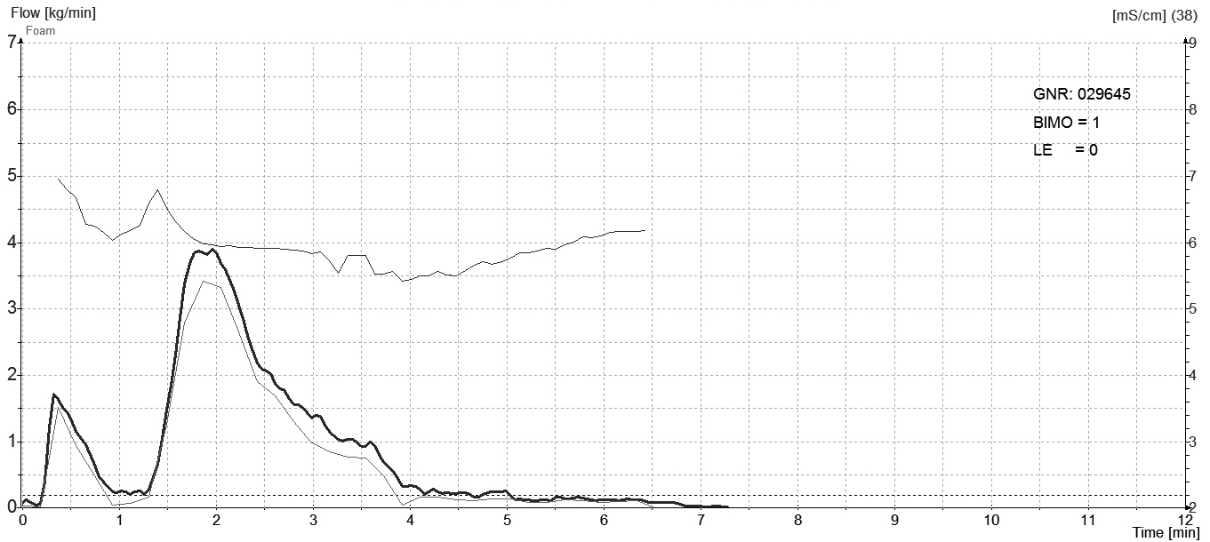
Figura 3. Curva de flujo de leche “bimodal” con pronunciado subsecuente cese del flujo de leche luego del primer minuto de ordeño.

Referencias
Las referencias en el texto deben utilizar el siguiente formato: (Schukken et al., 2014) o (Bradley and Green, 2002). La lista de referencias deberá estar al final del manuscrito en la sección “Referencias”. En esta sección, las referencias deben ser citadas en orden alfabético por autor. La secuencia de información en cada cita es: Nombre del (los) autor (es) (invierta solo el nombre del primer autor), año de la publicación, título, nombre abreviado de la revista (sin puntos), volumen y número de la primera página y última página. Incluya el nombre y dirección de la casa editorial en el caso de citar libros.

Ejemplo:

Referencias

- Almeida, R.A. 2014. Patogénesis de las mastitis bovinas. Investig Mastit Salud Mamar. 1: 21-22.
- De Torres, E.M., G.A. Sierra, F. Zorrilla, and F. Facal. 2013. Relationship between body condition and cleanliness score in the dry period and udder health. Pages 131-132 in Proc. NMC 52nd Annual Meeting Proceedings, San Diego, CA, USA.
- Green, M.J., K.A. Leach, J.E. Breen, L.E. Green, and A.J. Bradley. 2007. A national intervention study of mastitis control on dairy herds in England and Wales. Vet Rec. 160: 287-293.
- Reyher, K.K. and I.R. Dohoo. 2011. Diagnosing intramammary infections: evaluation of composite milk samples to detect intramammary infections. J Dairy Sci. 94: 3387-3396.

